DAFTAR PUSTAKA

Abdulsyani. 2004. Sosiologi Skematika, Teori, Dan Terapan. Jakarta: PT. Bumi Aksara

Abimanyu, S dan Sulaiman S (Eds). 2003. Pedoman Penulisan Skripsi. Makassar FIP UNM.
Ahmad, Jauharul Ayomerdeka wordpress. com/ anak indonesia putus sekolah (diakses pada tanggal 01 januari 2011 pukul 17.56)

Ardhana, W. 2003. Dasar-dasar Kependidikan, Malang: FIP – IKIP Malang.

Arikunto, Suharsimi. 2006. Prosedur Penelitian Suatu Pendekatan Praktis. Jakarta: PT.Rineka Cipta

Azwar Syarifuddin. 2002. Validitas dan Reabilitas. Yogyakarta : Pustaka Pelajar Offset

Desmita. 2006. Psikologi Perkembangan. Bandung: PT Remaja Rosdakarya

Dimyati. 2006. Belajar dan Pembelajaran. Jakarta: Rineka Cipta

Latipah, Eva. 2012. Pengantar Psikologi Pendidikan. Yogyakarta: Pedagogia

Gordon, T. (1983). Menjadi orang tua Efektif. Alih bahasa oleh Tim psikologis Klinis UI, Jakarta: Gramedia

Gunarsa, (2000). Pola Asuh Orang Tua yang mempengaruhi perilaku Anak. Jakarta: sutra purnama

Gunawan, (2000). Fenomena putus sekolah. Palangkaraya: Bumi Aksara
Hethering & Whiting dikutip oleh Gibson J.T. 1978. Growing Up A Study Of Children. Massehsetts Addison Wesley.

Hurlock, (1995). Perkembangan anak jilid satu Jakarta : PT Aksara Pratama

Musaheri. 2007. Pengantar Pendidikan. Yogyakarta: IRCiSoD

Mulyani Sumantri dan Nana Syaodih. 2007. Perkembangan Peserta Didik. Jakarta:Universitas Terbuka

Mussen, (2004). Interaksi dan faktor pola asuh anak. Jakarta: Depdiknas.
Natawidjaja, R. (1987). Psikologi Perkembangan. Jakarta: Departement pendidikan dan Kebudayaan

Rhamadhan.S, 2001, Pola asuh orang tua (Online, www. Google.com diakses tanggal 6 juli 2001)

Sayyid, Qutb, 2000. Tafsir Fi-Zhilalil Qur’an. Jakartsa: Robbani Press
Shapiro, L.E. (2004). Mengajarkan Emotional inteliggent Pada Anak. Alih bahasa oleh, Alex Tri Kantjono. Jakarta: Gramedia

Sugiyono. 2006 : Statistika Untuk Penelitian . Bandung :CV. Alfabeta.
Syah, Muhibbin. 2005. Psikologi Belajar. Jakarta: PT Raja Grafindo Persada.

Uno, Hamzah B. 2007. Teori Pola Asuh dan Pengukurannya: Analisis di Bidang Pendidikan. Jakarta: Bumi Aksara.

Umar, Alimin, 2007. STATISTIKA (Penuntun Praktis belajar Statistika Berbasis kompetensi). Makassar: FIP Universitas Negeri Makassar.

Yusuf, Syamsu. 2010. Psikologi Perkembangan Anak dan Remaja. Bandung: PT Remaja Rosdakarya.

Sudarmadi,S 1973. Pendidikan Non Formal dalam rangka Pengembangan Sumber Tenaga Usia Muda Prisma, Oktober 1973

Tarmudji, T. (2001). Hubungan orang tua terhadap agresifitas remaja. Jakarta: PT Raja Grafindo Persada.

Prasetya, Anisa (2005). Pola asuh Terhadap anak. jakarta: sutra Purnama

LAMPIRAN

Lampiran 1

KISI-KISI INSTRUMEN PENELITIAN
Sebelum Uji Istrumen

JUDUL : HUBUNGAN POLA ASUH ORANG TUA DAN ANAK PUTUS SEKOLAH TINGKAT SEKOLAH DASAR DI DESA RAJA KABUPATEN BONE

Variabel | Dimensi | Indikator | Item
Pola Asuh Orang tua | - Otoriter  - Demokratis  - Permissif | - Orang tua menerapkan peraturan yang ketat  - Tidak adanya kesempatan anak untuk mengemukakan pendapat  - Segala perturan yang di buat harus di patuhi oleh anak  - Beriorientasi pada hukuman (fisik ataupun verbal)  - Orang tua jarang memberikan hadiah atau pujian  - Adanya kesempatan bagi anak untuk berpendapat  - Hukuman diberikan akibat perilaku yang salah.  - Memberi pujian ataupun hadiah kepada perilaku yang benar.  - Orang tua membimbing dan mengarahkan tanpa memaksakan kehendak kepada anak.  - Orang tua memberi penjelasan secara rasional jika pendapat anak tidak sesuai.  - Memberikan kebebasan kepada  - anak tanpa ada batasan dan aturan dari orang tua.  - Anak tidak mendapatkan hukuman meskipun melanggar peraturan.  - Orang tua kurang kontrol terhadap perilaku dan kegiatan anak sehari-hari.  - Orang tua hanya berperan sebagai pemberi fasilitas | 1,2,3  4,5  6,7  8,9  10,11  12,13  14,15  16,17  18,19,20  21,22,23  24,25,26  27,28  29,30  31,32

Variabel | Dimensi | Indikator | Item
Anak Putus Sekolah | - Internal  - Eksternal | - Dari dalam diri.  - Pengaruh teman.  - Anak yang kena sanksi  - Keadaan status ekonomi  - Kurangnya perhatian orang tua  - Hubungan keluarga kurang harmonis | 1,2,3  4,5,6  7,8,9  10,11,12,13  14,15,16,17  18,19,20

Lampiran 2
ANGKET PENELITIAN
Sebelum Uji Instrumen

- PENGANTAR

Assalamu’ Alaikum Wr.Wb.
Angket penelitian ini dimaksud untuk memperolah data dalam penyusunan skripsi dalam rangka penyelesaian studi saya pada Jurusan Pendidikan Luar Sekolah program studi Strata 1 (S1) pada Fakultas Ilmu Pendidikan Universitas Negeri Makassar, dengan judul Hubungan Pola Asuh Orang Tua dan Anak Putus Sekolah Tingkat Sekolah Dasar Di Desa Raja Kecamatan Kajuara Kabupaten Bone.
Keberadaan angket ini semata-mata bertujuan untuk memperoleh data yang akan dianalisis untuk menjawab permasalahan sehubungan dengan permasalahan yang diteliti, olehnya itu kami harapkan kiranya Bapak/Ibu menjawab pertanyaan-pertanyaan dalam angket ini sesuai dengan kenyataan yang sebenarnya.
Kesediaan Bapak/Ibu mengisi angket ini merupakan bantuan yang sangat berharga bagi kami. Atas perhatian dan bantuannya, kami ucapkan terima kasih.

Makassar,16 Juni 2014
Peneliti

SYAFLINDAH
ANGKET PENELITIAN
HUBUNGAN POLA ASUH ORANG TUA DAN ANAK PUTUS SEKOLAH TINGKAT SEKOLAH DASAR DI DESA RAJA KABUPATEN BONE

- Petunjuk Pengisian
Setiap pernyataan dalam angket ini terdiri dari beberapa jawaban yaitu:

SS = Sangat Setuju
S = Setuju
KS = Kurang Setuju
TS = Tidak Setuju
STS = Sangat Tidak Setuju

- Identitas Responden

- Nama : .............................................................................
- Umur : .............................................................................
- Jenis Kelamin : ..............................................................................
- Pekerjaan : .............................................................................
- Pendidikan : …………………………………………………...
- Alasan anak putus sekolah : ……………………………………………….

Oleh karena itu jawaban dalam angket ini hendaknya responden memilih jawaban yang paling sesuai dengan kenyataan yang sebenarnya dan diberi tanda ($√$) pada kolom yang telah disediakan.

POLA ASUH ORANGTUA

NO | PERNYATAAN | SS | S | KS | TS | STS
1 | Bapak/ibu menerapkan peraturan ketat di rumah
2 | Bapak/ibu marah jika menanyakan alasan peraturan itu dibuat
3 | Bapak/ibu marah saat anak mendapat nilai yang jelek
4 | Bapak/ibu tidak memberikan kesempatan pada anak untuk mengemukakan pendapat
5 | Ada batasan hubungan orangtua dan anak
6 | Bapak/ibu menerapkan aturan dan harus dipatuhi oleh anak
7 | Bapak/ibu menanyakan kegiatan sehari-hari anak
8 | Bapak/ibu memberikan hukuman fisik jika anak melakukan kesalahan
9 | Saat melakukan kesalahan bapak/ibu langsung menjatuhi hukuman tanpa mendengarkan penjelasan anak
10 | Bapak/ibu jarang memberikan hadiah jika anak berprestasi
11 | Saat anak berhasil dalam suatu hal, tidak ada pujian dari bapak/ibu
12 | Setiap ada masalah dalam keluarga bapak/ibu mengajak anak untuk berdiskusi
13 | Dalam membuat peraturan anak dilibatkan sehingga peraturan atas hasil keputusan bersama
14 | Bapak/ibu memberikan hukuman jika anak bersalah
15 | Hukuman yang diberikan sifatnya mendidik untuk membuat anak bertanggung jawab
16 | Bapak/ibu memberikan hadiah jika anak berhasil dalam suatu hal
17 | Bapak/ibu memberikan pujian jika anak melakukan hal yang positif
18 | Saat anak menyampaikan pendapatnya, bapak/ibu mendengarkan dengan baik
19 | Bapak/ibu terus memberikan bimbingan kea rah yang lebih baik
20 | Bapak/ibu selalu menasehati anak agar dapat menghargai orang lain
21 | Bapak/ibu memberikan penjelasan tentang perbuatan yang baik dan mendukungnya
22 | Memberikan penjelasan rasional jika pendapat anak tidak sesuai
23 | Bapak/ibu menyempatkan diri untuk berkumpul bersama keluarga
24 | Bapak/ibu memberikan kebebasan tanpa adanya batasan
25 | Bapak/ibu tidak peka dengan kesulitan yang dihadapi anak
26 | Bapak/ibu memberikan kesempatan kepada anak untuk menyelesaikan masalahnya sendiri
27 | Tidak ada hukuman jika anak melanggar peraturan
28 | Anak lepas dari hukuman orang tua
29 | Bapak/ibu tidak mengontrol pergaulan anak di luar rumah
30 | Saat ada masalah bapak/ibu membiarkan anak untuk menyelesaikan sendiri
31 | Bapak/ibu memberikan fasilitas lengkap kepada anak
32 | Bapak/ibu hanya sebagai pelengkap kebutuhan belajar anak

ANAK PUTUS SEKOLAH

No | PERNYATAAN | SS | S | KS | TS | STS
1 | Bapak/ibu melihat anak merasa minder untuk kesekolah karna di ejek oleh teman
2 | Bapak/ibu melihat anak malu kesekolah karena memakai baju seragam yang lusuh
3 | Bapak/ibu melihat anak malas kesekolah karena tidak mampu membayar kewajiban biaya sekolah
4 | Bapak/ibu melihat anak terpengaruh ikutan bolos untuk bermain dengan teman
5 | Bapak/ibu melihat anak malas kesekolah karena prestasi menurun
6 | Bapak/ibu melihat anak malas kesekolah gara-gara tidak naik kelas
7 | Bapak/ibu melihat anak takut kesekolah karena kena sanksi
8 | Bapak/ibu melihat anak melupakan kewajibannya untuk belajar
9 | Bapak/ibu melihat anak jarang kesekolah gara-gara sering di hokum
10 | Bapak/ibu melibatkan anak dalam bekerja
11 | Bapak/ibu menuntut anak untuk pembiayaan hidup keluarga
12 | Bapak/ibu memenuhi kebutuhan anak sesuai dengan kemampuan ekonomi
13 | Bapak/ibu melihat anak malas kesekolah gara-gara anak tidak mendapat jajan sesuai keinginannya
14 | Bapak/Ibu sulit membagi waktu di dalam mendidik anak
15 | Bapak/ibu jarang menegur anak saat menonton TV
16 | Bapak/ibu tidak pernah menanyakan kapan anak harus belajar
17 | Bapak/ibu kurang memonitor kelakuan anak di luar rumah
18 | Hubungan orangtua dengan anak kurang harmonis
19 | Bapak dan ibu tidak saling peduli di dalam keluarga
20 | Bapak/ibu sering berbeda pendapat dan memicu pertengkaran dalam keluarga

Lampiran 3
KISI-KISI INSTRUMEN PENELITIAN
Setelah Uji Instrumen

JUDUL : HUBUNGAN POLA ASUH ORANG TUA DAN ANAK PUTUS SEKOLAH TINGKAT SEKOLAH DASAR DI DESA RAJA KABUPATEN BONE

Variabel | Dimensi | Indikator | Item
Pola Asuh Orang tua  (X) | - Otoriter  - Demokratis  - Permissif | - Orang tua menerapkan peraturan yang ketat  - Tidak adanya kesempatan anak untuk mengemukakan pendapat  - Segala perturan yang di buat harus di patuhi oleh anak  - Beriorientasi pada hukuman (fisik ataupun verbal)  - Orang tua jarang memberikan hadiah atau pujian  - Adanya kesempatan bagi anak untuk berpendapat  - Hukuman diberikan akibat perilaku yang salah.  - Memberi pujian ataupun hadiah kepada perilaku yang benar.  - Orang tua membimbing dan mengarahkan tanpa memaksakan kehendak kepada anak.  - Orang tua memberi penjelasan secara rasional jika pendapat anak tidak sesuai.  - Memberikan kebebasan kepada anak tanpa ada batasan dan aturan dari orang tua.  - Anak tidak mendapatkan hukuman meskipun melanggar peraturan.  - Orang tua kurang control terhadap perilaku dan kegiatan anak sehari-hari.  - Orang tua hanya berperan sebagai pemberi fasilitas | 1,2,  3,4  5  6,7  8  9  10  11  12,13  14,15  16,17  18  19  20,21

Variabel | Dimensi | Indikator | Item
Anak Putus Sekolah  (Y) | - Internal  - Eksternal | - Dari dalam diri.  - Pengaruh teman.  - Anak yang kena sanksi  - Keadaan status ekonomi  - Kurangnya perhatian orang tua  - Hubungan keluarga kurang harmonis | 22,23  24,25  26,27  28,29  30,31  32,33,34

Lampiran 4
ANGKET PENELITIAN
Setelah Uji Instrumen

- PENGANTAR

Assalamu’ Alaikum Wr.Wb.
Angket penelitian ini dimaksud untuk memperolah data dalam penyusunan skripsi dalam rangka penyelesaian studi saya pada Jurusan Pendidikan Luar Sekolah program studi Strata 1 (S1) pada Fakultas Ilmu Pendidikan Universitas Negeri Makassar, dengan judul Hubungan Pola Asuh Orang Tua dan Anak Putus Sekolah Tingkat Sekolah Dasar Di Desa Raja Kecamatan Kajuara Kabupaten Bone.
Keberadaan angket ini semata-mata bertujuan untuk memperoleh data yang akan dianalisis untuk menjawab permasalahan sehubungan dengan permasalahan yang diteliti, olehnya itu kami harapkan kiranya Bapak/Ibu menjawab pertanyaan-pertanyaan dalam angket ini sesuai dengan kenyataan yang sebenarnya.
Kesediaan Bapak/Ibu mengisi angket ini merupakan bantuan yang sangat berharga bagi kami. Atas perhatian dan bantuannya, kami ucapkan terima kasih.

Makassar,16 Juni 2014
Peneliti

SYAFLINDAH
ANGKET PENELITIAN
HUBUNGAN POLA ASUH ORANG TUA DAN ANAK PUTUS SEKOLAH TINGKAT SEKOLAH DASAR DI DESA RAJA KABUPATEN BONE

- Petunjuk Pengisian
Setiap pernyataan dalam angket ini terdiri dari beberapa jawaban yaitu:

SS = Sangat Setuju
S = Setuju
KS = Kurang Setuju
TS = Tidak Setuju
STS = Sangat Tidak Setuju

- Identitas Responden
Nama : .............................................................................
Umur : .............................................................................
Jenis Kelamin : ..............................................................................
Pekerjaan : .............................................................................
Pendidikan : …………………………………………………...
Alasan anak putus sekolah : ……………………………………………….

Oleh karena itu jawaban dalam angket ini hendaknya responden memilih jawaban yang paling sesuai dengan kenyataan yang sebenarnya dan diberi tanda ($√$) pada kolom yang telah disediakan.

POLA ASUH ORANGTUA

NO | PERNYATAAN | SS | S | KS | TS | STS
1 | Bapak/ibu menerapkan peraturan ketat di rumah
2 | Bapak/ibu marah jika menanyakan alasan peraturan itu dibuat
3 | Bapak/ibu tidak memberikan kesempatan pada anak untuk mengemukakan pendapat
4 | Ada batasan hubungan orangtua dan anak
5 | Bapak/ibu menerapkan aturan dan harus dipatuhi oleh anak
6 | Bapak/ibu memberikan hukuman fisik jika anak melakukan kesalahan
7 | Saat melakukan kesalahan bapak/ibu langsung menjatuhi hukuman tanpa mendengarkan penjelasan anak
8 | Bapak/ibu jarang memberikan hadiah jika anak berprestasi
9 | Setiap ada masalah dalam keluarga bapak/ibu mengajak anak untuk berdiskusi
10 | Hukuman yang diberikan sifatnya mendidik untuk membuat anak bertanggung jawab
11 | Bapak/ibu memberikan hadiah jika anak berhasil dalam suatu hal
12 | Saat anak menyampaikan pendapatnya, bapak/ibu mendengarkan dengan baik
13 | Bapak/ibu selalu menasehati anak agar dapat menghargai orang lain
14 | Bapak/ibu memberikan penjelasan tentang perbuatan yang baik dan mendukungnya
15 | Memberikan penjelasan rasional jika pendapat anak tidak sesuai
16 | Bapk/ibu memberikan kebebasan tanpa adanya batasan
17 | Bapak/ibu memberikan kesempatan kepada anak untuk menyelesaikan masalahnya sendiri
18 | Tidak ada hukuman jika anak melanggar peraturan
19 | Bapak/ibu tidak mengontrol pergaulan anak di luar rumah
20 | Bapak/ibu memberikan fasilitas lengkap kepada anak
21 | Bapak/ibu hanya sebagai pelengkap kebutuhan belajar anak

ANAK PUTUS SEKOLAH

No | PERNYATAAN | SS | S | KS | TS | STS
1 | Bapak/ibu melihat anak merasa minder untuk kesekolah karna di ejek oleh teman
2 | Bapak/ibu melihat anak malu kesekolah karena memakai baju seragam yang lusuh
3 | Bapak/ibu melihat anak terpengaruh ikutan bolos untuk bermain dengan teman
4 | Bapak/ibu melihat anak malas kesekolah gara-gara tidak naik kelas
5 | Bapak/ibu melihat anak takut kesekolah karena kena sanksi
6 | Bapak/ibu melihat anak jarang kesekolah gara-gara sering di hokum
7 | Bapak/ibu melibatkan anak dalam bekerja
8 | Bapak/ibu melihat anak malas kesekolah gara-gara anak tidak mendapat jajan sesuai keinginannya
9 | Bapak/Ibu sulit membagi waktu di dalam mendidik anak

Lampiran 5

Tabel 4.3 Rekapitulasi jawaban responden
No | $$X$$ | $$Y$$ | $X^{2}$ | $$Y^{2}$$ | $$XY$$
1 | 72 | 33 | 5184 | 1089 | 2376
2 | 72 | 50 | 5184 | 2500 | 3600
3 | 73 | 43 | 5329 | 1849 | 3139
4 | 85 | 46 | 7225 | 2116 | 3910
5 | 60 | 45 | 3600 | 2025 | 2700
6 | 65 | 46 | 4225 | 2116 | 2990
7 | 65 | 48 | 4225 | 2304 | 3120
8 | 68 | 43 | 4624 | 1849 | 2924
9 | 67 | 38 | 4489 | 1444 | 2546
10 | 83 | 49 | 6889 | 2401 | 4067
11 | 69 | 48 | 4761 | 2304 | 3312
12 | 78 | 42 | 6084 | 1764 | 3276
13 | 66 | 53 | 4356 | 2809 | 3498
14 | 81 | 45 | 6561 | 2025 | 3645
15 | 56 | 36 | 3136 | 1296 | 2016
16 | 73 | 42 | 5329 | 1764 | 3066
17 | 74 | 35 | 5476 | 1225 | 2590
18 | 66 | 46 | 4356 | 2116 | 3036
19 | 82 | 41 | 6724 | 1681 | 3362
20 | 68 | 54 | 4624 | 2916 | 3672
21 | 61 | 34 | 3721 | 1156 | 2074
22 | 68 | 49 | 4624 | 2401 | 3332
23 | 69 | 42 | 4761 | 1764 | 2849
24 | 83 | 39 | 6889 | 1521 | 4067
25 | 65 | 51 | 4225 | 2601 | 3315
26 | 79 | 35 | 6241 | 1225 | 2765
27 | 73 | 40 | 5329 | 1600 | 2920
28 | 81 | 48 | 6561 | 2304 | 3888
29 | 66 | 45 | 4356 | 2025 | 2970
30 | 67 | 45 | 4489 | 2025 | 3015
Jumlah | 2135 | 1311 | 153577 | 58215 | 94040
Sumber: Hasil penelitian
Lampiran 6: Skor jawaban untuk variabel X Pola Asuh orangtua

No | 1 | 2 | 3 | 4 | 5 | 6 | 7 | 8 | 9 | 10 | 11 | 12 | 13 | 14 | 15 | 16 | 17 | 18 | 19 | 20 | 21 | total
1 | 3 | 4 | 4 | 4 | 4 | 4 | 5 | 5 | 5 | 3 | 3 | 3 | 2 | 2 | 3 | 3 | 3 | 3 | 3 | 3 | 3 | 72
2 | 3 | 3 | 3 | 3 | 3 | 3 | 3 | 3 | 3 | 3 | 3 | 4 | 5 | 3 | 3 | 4 | 4 | 4 | 4 | 4 | 4 | 72
3 | 2 | 2 | 2 | 4 | 4 | 4 | 4 | 4 | 4 | 4 | 4 | 4 | 4 | 4 | 5 | 5 | 2 | 2 | 2 | 3 | 4 | 73
4 | 3 | 3 | 3 | 5 | 5 | 5 | 5 | 4 | 4 | 4 | 4 | 4 | 4 | 4 | 4 | 4 | 4 | 4 | 4 | 4 | 4 | 85
5 | 2 | 2 | 2 | 3 | 3 | 3 | 3 | 3 | 3 | 3 | 3 | 3 | 3 | 3 | 3 | 3 | 3 | 3 | 3 | 3 | 3 | 60
6 | 2 | 2 | 3 | 3 | 3 | 2 | 3 | 2 | 2 | 2 | 3 | 3 | 3 | 4 | 4 | 4 | 5 | 3 | 4 | 4 | 4 | 65
7 | 2 | 4 | 4 | 4 | 3 | 3 | 3 | 3 | 3 | 3 | 3 | 3 | 3 | 3 | 3 | 3 | 3 | 3 | 3 | 3 | 3 | 65
8 | 2 | 3 | 3 | 3 | 3 | 5 | 2 | 4 | 4 | 4 | 4 | 3 | 3 | 3 | 3 | 3 | 3 | 3 | 3 | 3 | 4 | 68
9 | 2 | 3 | 3 | 3 | 3 | 3 | 3 | 3 | 4 | 4 | 3 | 3 | 3 | 2 | 2 | 4 | 4 | 4 | 4 | 2 | 5 | 67
10 | 3 | 3 | 3 | 3 | 3 | 4 | 4 | 4 | 4 | 4 | 4 | 4 | 4 | 4 | 4 | 5 | 5 | 5 | 5 | 5 | 3 | 83
11 | 3 | 3 | 3 | 1 | 2 | 2 | 3 | 3 | 3 | 4 | 4 | 4 | 4 | 4 | 4 | 4 | 4 | 4 | 4 | 3 | 3 | 69
12 | 3 | 4 | 4 | 1 | 1 | 1 | 3 | 3 | 3 | 4 | 4 | 4 | 5 | 5 | 5 | 5 | 5 | 5 | 5 | 5 | 3 | 78
13 | 4 | 3 | 4 | 3 | 3 | 3 | 3 | 3 | 2 | 2 | 2 | 2 | 1 | 1 | 5 | 5 | 4 | 4 | 4 | 4 | 4 | 66
14 | 4 | 4 | 4 | 4 | 4 | 4 | 4 | 4 | 4 | 4 | 4 | 4 | 4 | 4 | 4 | 1 | 4 | 4 | 4 | 4 | 4 | 81
15 | 4 | 5 | 3 | 3 | 3 | 3 | 3 | 3 | 3 | 3 | 3 | 2 | 2 | 2 | 2 | 1 | 1 | 1 | 1 | 4 | 4 | 56
16 | 4 | 4 | 4 | 2 | 2 | 2 | 2 | 3 | 3 | 3 | 4 | 4 | 4 | 4 | 4 | 4 | 4 | 4 | 4 | 4 | 4 | 73
17 | 4 | 4 | 5 | 2 | 2 | 2 | 2 | 2 | 3 | 3 | 3 | 4 | 5 | 5 | 4 | 4 | 4 | 4 | 4 | 4 | 4 | 74
18 | 4 | 4 | 5 | 2 | 2 | 2 | 2 | 3 | 3 | 3 | 4 | 4 | 4 | 4 | 5 | 2 | 2 | 2 | 2 | 3 | 4 | 66
19 | 5 | 4 | 3 | 3 | 3 | 3 | 3 | 5 | 5 | 4 | 4 | 4 | 5 | 4 | 4 | 4 | 4 | 4 | 4 | 3 | 4 | 82
20 | 5 | 4 | 4 | 3 | 3 | 3 | 3 | 4 | 4 | 4 | 5 | 5 | 2 | 2 | 2 | 2 | 2 | 2 | 2 | 3 | 4 | 68
21 | 3 | 3 | 2 | 2 | 2 | 1 | 1 | 2 | 2 | 2 | 5 | 5 | 4 | 4 | 4 | 3 | 3 | 3 | 3 | 3 | 4 | 61
22 | 3 | 2 | 2 | 2 | 3 | 3 | 3 | 4 | 4 | 5 | 4 | 3 | 3 | 3 | 3 | 3 | 3 | 3 | 4 | 4 | 4 | 68
23 | 4 | 3 | 2 | 2 | 2 | 3 | 3 | 3 | 4 | 4 | 3 | 3 | 4 | 4 | 3 | 3 | 3 | 4 | 4 | 4 | 4 | 69
24 | 3 | 3 | 3 | 3 | 3 | 4 | 4 | 4 | 4 | 4 | 4 | 5 | 5 | 5 | 5 | 4 | 4 | 4 | 4 | 4 | 4 | 83
25 | 2 | 3 | 3 | 4 | 4 | 2 | 2 | 2 | 2 | 2 | 2 | 3 | 3 | 3 | 3 | 5 | 3 | 3 | 4 | 5 | 5 | 65
26 | 2 | 3 | 3 | 3 | 3 | 5 | 5 | 4 | 4 | 4 | 4 | 3 | 4 | 4 | 4 | 4 | 4 | 4 | 4 | 4 | 4 | 79
27 | 4 | 4 | 4 | 4 | 4 | 4 | 4 | 3 | 3 | 3 | 3 | 3 | 3 | 2 | 4 | 2 | 3 | 4 | 4 | 4 | 4 | 73
28 | 4 | 3 | 3 | 3 | 4 | 4 | 5 | 5 | 5 | 5 | 3 | 3 | 3 | 3 | 4 | 4 | 4 | 4 | 4 | 4 | 4 | 81
29 | 3 | 3 | 3 | 3 | 3 | 4 | 2 | 2 | 2 | 2 | 3 | 3 | 3 | 3 | 3 | 4 | 4 | 4 | 4 | 4 | 4 | 66
30 | 4 | 3 | 3 | 3 | 3 | 3 | 3 | 4 | 4 | 4 | 4 | 5 | 5 | 3 | 3 | 2 | 2 | 2 | 2 | 2 | 3 | 67
 |  |  |  |  |  |  |  |  |  |  |  |  |  |  |  |  |  |  |  |  |  | 2135

Lampiran 7: Skor item variabel (Y) anak putus sekolah

No | 1 | 2 | 3 | 4 | 5 | 6 | 7 | 8 | 9 | 10 | 11 | 12 | 13 | Total
1 | 3 | 3 | 3 | 3 | 3 | 3 | 3 | 2 | 2 | 2 | 2 | 2 | 2 | 33
2 | 5 | 4 | 4 | 4 | 4 | 4 | 4 | 4 | 4 | 4 | 3 | 3 | 3 | 50
3 | 2 | 2 | 2 | 2 | 3 | 3 | 3 | 4 | 4 | 4 | 5 | 5 | 4 | 43
4 | 4 | 4 | 4 | 4 | 4 | 4 | 3 | 3 | 3 | 3 | 3 | 4 | 3 | 46
5 | 4 | 4 | 5 | 5 | 3 | 3 | 4 | 2 | 4 | 2 | 4 | 2 | 3 | 45
6 | 2 | 2 | 2 | 3 | 3 | 3 | 4 | 4 | 5 | 5 | 5 | 5 | 3 | 46
7 | 3 | 3 | 5 | 5 | 5 | 4 | 4 | 4 | 3 | 3 | 3 | 3 | 3 | 48
8 | 2 | 2 | 2 | 2 | 3 | 3 | 3 | 4 | 4 | 4 | 5 | 5 | 4 | 43
9 | 2 | 2 | 2 | 2 | 2 | 3 | 3 | 3 | 3 | 4 | 4 | 4 | 4 | 38
10 | 3 | 4 | 4 | 5 | 5 | 4 | 4 | 4 | 3 | 3 | 3 | 3 | 4 | 49
11 | 2 | 2 | 3 | 3 | 5 | 5 | 5 | 2 | 4 | 4 | 4 | 4 | 5 | 48
12 | 2 | 2 | 2 | 2 | 3 | 3 | 3 | 4 | 4 | 4 | 5 | 5 | 3 | 42
13 | 4 | 4 | 4 | 3 | 3 | 3 | 5 | 5 | 5 | 5 | 4 | 4 | 4 | 53
14 | 2 | 2 | 4 | 3 | 3 | 3 | 4 | 4 | 4 | 4 | 5 | 5 | 2 | 45
15 | 3 | 3 | 2 | 2 | 2 | 5 | 2 | 2 | 1 | 4 | 4 | 4 | 2 | 36
16 | 2 | 2 | 3 | 3 | 3 | 3 | 4 | 4 | 4 | 4 | 4 | 4 | 2 | 42
17 | 2 | 2 | 2 | 2 | 2 | 2 | 3 | 3 | 3 | 3 | 5 | 5 | 1 | 35
18 | 3 | 5 | 5 | 4 | 4 | 4 | 3 | 3 | 3 | 3 | 3 | 3 | 3 | 46
19 | 2 | 2 | 2 | 2 | 3 | 3 | 4 | 5 | 3 | 3 | 4 | 4 | 4 | 41
20 | 4 | 4 | 4 | 4 | 5 | 5 | 4 | 4 | 4 | 4 | 4 | 4 | 4 | 54
21 | 2 | 2 | 2 | 2 | 2 | 2 | 3 | 3 | 3 | 3 | 3 | 3 | 4 | 34
22 | 3 | 3 | 3 | 3 | 3 | 3 | 4 | 4 | 4 | 5 | 5 | 5 | 4 | 49
23 | 2 | 2 | 2 | 3 | 3 | 3 | 3 | 4 | 4 | 4 | 4 | 4 | 4 | 42
24 | 2 | 2 | 2 | 4 | 4 | 3 | 3 | 3 | 3 | 3 | 3 | 3 | 4 | 39
25 | 4 | 4 | 4 | 4 | 4 | 4 | 4 | 4 | 3 | 4 | 4 | 4 | 4 | 51
26 | 3 | 4 | 3 | 3 | 2 | 2 | 2 | 2 | 2 | 3 | 2 | 2 | 5 | 35
27 | 2 | 2 | 3 | 3 | 3 | 3 | 3 | 4 | 5 | 4 | 2 | 1 | 5 | 40
28 | 4 | 4 | 4 | 4 | 4 | 4 | 4 | 4 | 4 | 3 | 3 | 3 | 3 | 48
29 | 2 | 2 | 3 | 3 | 4 | 4 | 4 | 5 | 5 | 3 | 3 | 3 | 4 | 45
30 | 2 | 2 | 3 | 4 | 4 | 3 | 3 | 3 | 4 | 4 | 4 | 4 | 5 | 45
 |  |  |  |  |  |  |  |  |  |  |  |  |  | 1311

Lampiran 8 : Uji Validitas

Uji Validitas Item

No. Item | r hitung | r tabel | Keterangan
1 | 0 499 | 0, 361 | VALID
2 | 0,605 | 0, 361 | VALID
3 | 0,315 | 0, 361 | TIDAK
4 | 0,663 | 0, 361 | VALID
5 | 0,514 | 0, 361 | VALID
6 | 0,698 | 0, 361 | VALID
7 | 0,276 | 0, 361 | TIDAK
8 | 0,412 | 0, 361 | VALID
9 | 0,550 | 0, 361 | VALID
10 | 0,605 | 0, 361 | VALID
11 | 0,135 | 0, 361 | TIDAK
12 | 0,684 | 0, 361 | VALID
13 | 0,108 | 0, 361 | TIDAK
14 | 0,698 | 0, 361 | VALID
15 | 0,002 | 0, 361 | TIDAK
16 | 0,550 | 0, 361 | VALID
17 | 0,237 | 0, 361 | TIDAK
18 | 0,230 | 0, 361 | TIDAK
19 | 0,605 | 0, 361 | VALID
20 | 0,684 | 0, 361 | VALID
21 | 0,511 | 0, 361 | VALID
22 | 0,223 | 0, 361 | TIDAK
23 | 0,684 | 0, 361 | VALID
24 | 0,386 | 0, 361 | VALID
25 | 0,039 | 0, 361 | TIDAK
26 | 0,530 | 0, 361 | VALID
27 | 0,212 | 0, 361 | TIDAK
28 | 0,384 | 0, 361 | VALID
29 | 0,605 | 0, 361 | VALID
30 | 0,248 | 0, 361 | TIDAK
31 | 0,386 | 0, 361 | VALID
32 | 0,581 | 0, 361 | VALID
33 | 0,566 | 0, 361 | VALID
34 | 0,523 | 0, 361 | VALID
35 | 0,199 | 0, 361 | TIDAK
36 | 0,275 | 0, 361 | TIDAK
37 | 0,430 | 0, 361 | VALID
38 | 0,370 | 0, 361 | VALID
39 | 0,315 | 0, 361 | TIDAK
40 | 0,373 | 0, 361 | VALID
41 | 0,530 | 0, 361 | VALID
42 | 0,604 | 0, 361 | VALID
43 | 0,591 | 0, 361 | VALID
44 | 0,298 | 0, 361 | TIDAK
45 | 0,256 | 0, 361 | TIDAK
46 | 0,115 | 0, 361 | TIDAK
47 | 0,614 | 0, 361 | VALID
48 | 0,274 | 0, 361 | TIDAK
49 | 0,441 | 0, 361 | VALID
50 | 0,574 | 0, 361 | VALID
51 | 0,566 | 0, 361 | VALID
52 | 0,644 | 0, 361 | VALID

Lampiran 9: Uji Reliabilitas

Reliability
[DataSet1] Nilai Uji Instrument.sav

Scale: ALL VARIABLES

Case Processing Summary
 |  | N | %
Cases | Valid | 30 | 100.0
 | Excludedª | 0 | .0
 | Total | 30 | 100.0
a. Listwise deletion based on all variables in the procedure.

Reliability Statistics
Cronbach's Alpha | N of Items
.937 | 34

Lampiran 10: Uji Normalitas Data

NPar Tests
Notes
Output Created |  | 27-Jun-2014 21:53:06
Comments
Input | Active Dataset | DataSet0
 | Filter | <none>
 | Weight | <none>
 | Split File | <none>
 | N of Rows in Working Data File | 30
Missing Value Handling | Definition of Missing | User-defined missing values are treated as missing.
 | Cases Used | Statistics for each test are based on all cases with valid data for the variable(s) used in that test.
Syntax |  | NPAR TESTS  /K-S(NORMAL)=Pola APS  /MISSING ANALYSIS.
Resources | Processor Time | 00:00:00.031
 | Elapsed Time | 00:00:00.008
 | Number of Cases Allowedª | 157286
a. Based on availability of workspace memory.

One-Sample Kolmogorov-Smirnov Test
 |  | Pola | APS
N |  | 30 | 30
Normal Parametersª | Mean | 71.1667 | 43.7000
 | Std. Deviation | 7.51129 | 5.64557
Most Extreme Differences | Absolute | .147 | .124
 | Positive | .147 | .080
 | Negative | -.106 | -.124
Kolmogorov-Smirnov Z |  | .804 | .681
Asymp. Sig. (2-tailed) |  | .537 | .742
a. Test distribution is Normal.

.

Lampiran 11
Foto-foto Dokumentasi

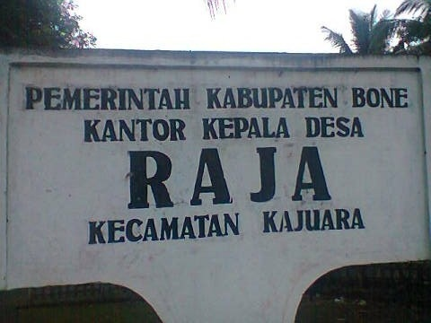
(Kantor Kepala Desa Raja)

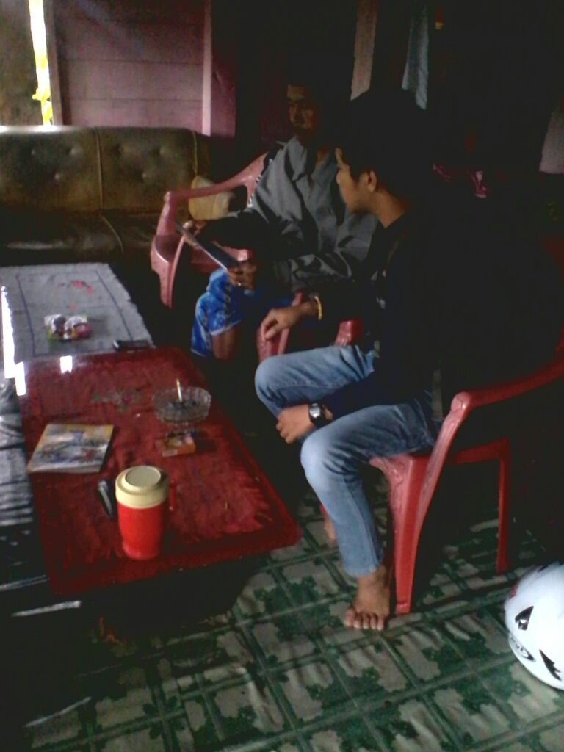
(pengisian angket pada hari pertama di rumah responden)
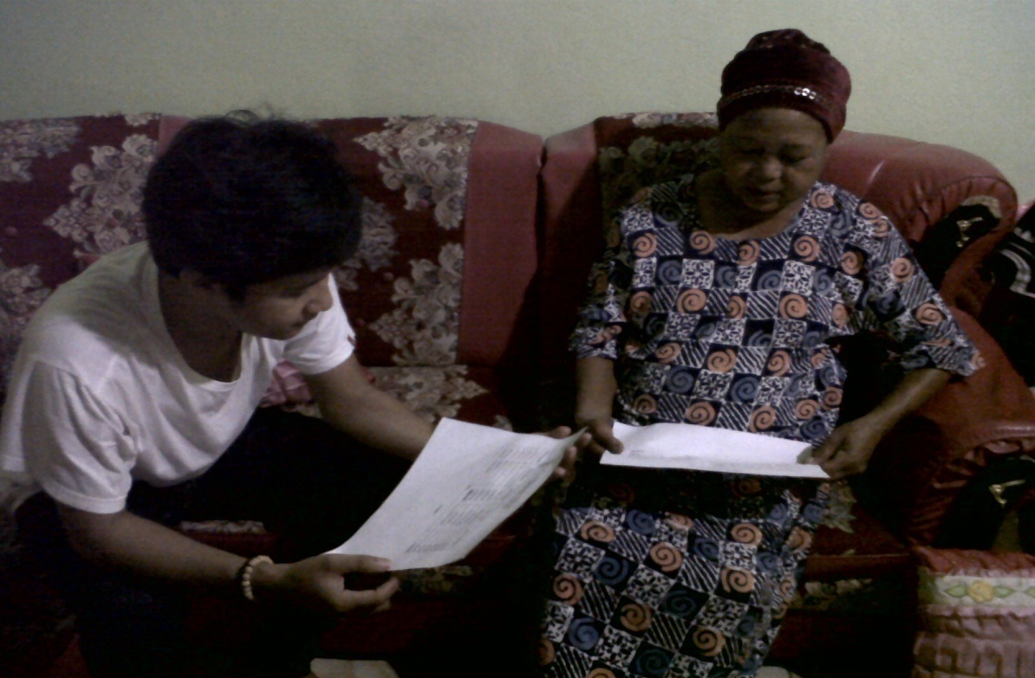
(Pengisian angket di rumah responden di malam hari pada jam istirahat)

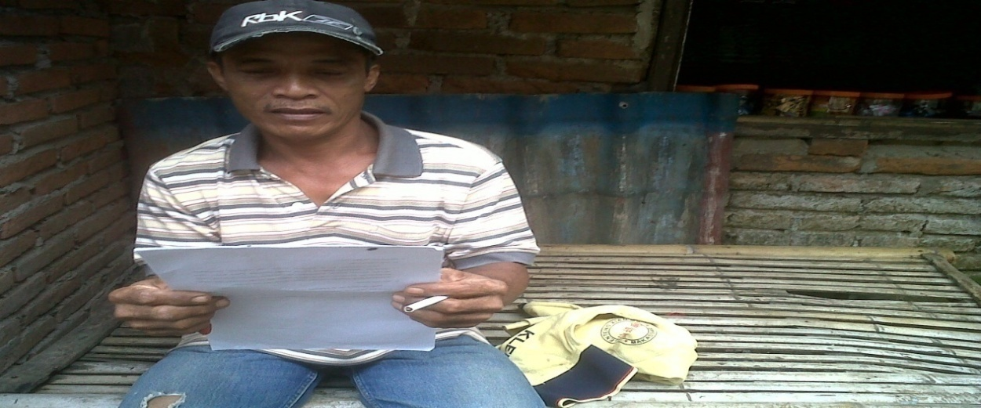(Pengisian kuesioner oleh responden di pagi hari sebelum ke sawah )

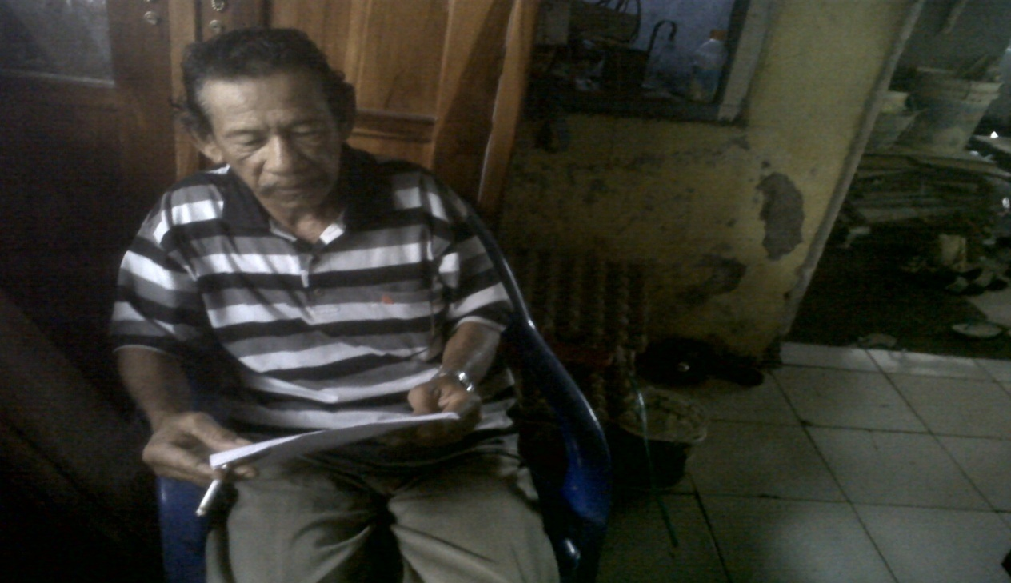
(Pengisian kuesioner oleh responden)

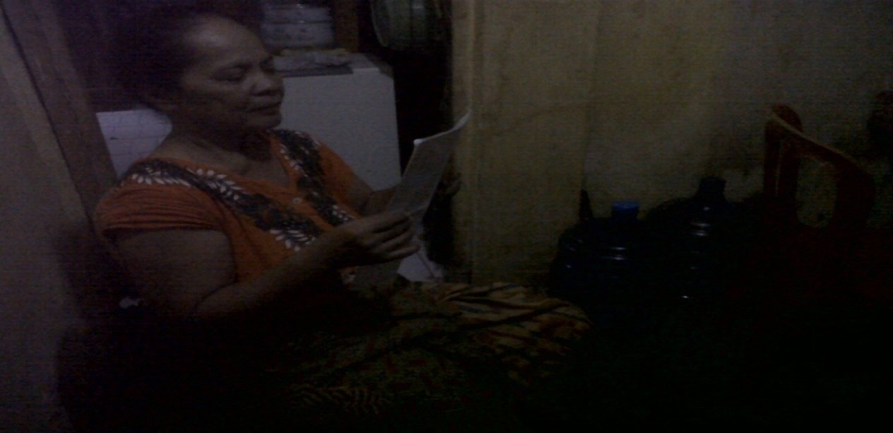
(Pengisian angket sekaligus penjelasan tentang cara pengisiannya kepada responden)

